ΘΕΜΑ 4^{ο}
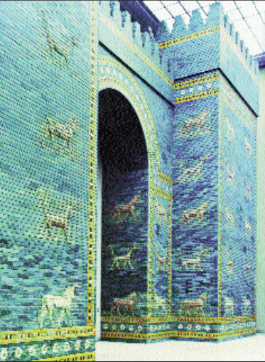
4.1 Στη φωτογραφία απεικονίζεται η Πύλη της Ιστάρ (Ιράκ) (7ος-8ος π.Χ. αι.).
α. Πού μπορούμε να επισκεφτούμε σήμερα την αναπαράσταση της Πύλης; (μον. 4)
β. Ποιο ήταν το υλικό δόμησης και με τι έχει καλυφθεί; (μον. 4)
γ. Ποια πλάσματα αναπαρίστανται στη διακόσμηση της Πύλης και με τι συνδέονται; (μον. 8)
δ. Ποια άλλα μνημεία υπήρχαν ταυτόχρονα στην περιοχή όπου βρισκόταν η Πύλη της Ιστάρ; (μον. 4)
Μονάδες 20

4.2 α. Ποιο είναι το ιδιαίτερο χαρακτηριστικό του αγάλματος «Λαμασσού» και πού αποσκοπεί;
Μονάδες 5

